Metodické doporučení – Zelené Vánoce

________________________________________________________
Inspirace pro 3. až 5. třídu
Přiložená videa seznámí děti s vlastnoruční výrobou dárků, a to převážně formou upcyklace. První video ukazuje výrobu hračky z pletené rukavice. Druhé se zaobírá upcyklací starých riflí, ze kterých vzniknou peříčkové náušnice. Třetí video je jednoduchým návodem na výrobu polštářku bez jakéhokoliv šití, jen pomocí uzlíků. Poslední video je výroba domácího „drahokamu“ pomocí krystalizace kamence či soli. Hlavním cílem doporučených aktivit je seznámit děti s možností vlastnoručně vyrábět dárky ideálně ze starších materiálů, a tak posílit jejich cítění pro upcyklaci. Prostřednictvím doporučených aktivit budeme u dětí rozvíjet jemnou motoriku.
VIDEA:
- Kočička z rukavice
- Výroba náušnic z riflí
- Polštář ve tvaru srdce
- Výroba krystalů

Téma – Zelené Vánoce
Časová dotace 4 vyučovací hodiny, lze rozdělit a použít jednotlivě.
Doporučené pomůcky:
- pracovní list – Upcyklace – kočka z ČT edu, pletená rukavice, jehla, nit, knoflíky, bavlnka, duté vlákno, stuha
- pracovní list – Dárek z lásky z ČT edu, deka či fleece, papírová šablona srdce nebo jen fix na kresbu srdce na látku, nůžky, duté vlákno na výplň
- pracovní list – Výroba krystalů z ČT edu; kamenec či kuchyňská sůl, gumové rukavice, skořápky od vajec, tekuté lepidlo, potravinářské barvivo, dřevěná špachtle, miska s horkou vodou

PRVNÍ HODINA
1. Diskuze (3–5 min)
- Zeptáme se žáků, jestli někdy ztratili nějaké oblečení nebo si ho zničili a co s ním pak dělali.
- Z odpovědí žáků zkusíme zjistit, jestli doma vdechují starým či poškozeným věcem nový život (upcyklace, recyklace, downcyklace).
2. Práce s pracovním listem Upcyklace – kočka (3–5 min)
- Každý sám zkusí přiřadit správně pojmy k jejich vysvětlení. Rozvedeme s dětmi více příkladů upcyklace, recyklace a downcyklace, je-li třeba.
- Děti samy zkusí vymyslet různé formy upcyklace. Lze samostatně do PL nebo formou diskuze ve skupinkách.
3. Video – pustíme dětem první video (8 min)
4. Práce na kočce z rukavice
- Dle postupu ve videu vytváříme s dětmi hračku. (20–30 min)
ALTERNATIVA:
3. Video – pustíme dětem druhé video (7 min)
4. Práce na peříčkových náušnicích z riflí
- Dle postupu ve videu vytváříme s dětmi náušnice. (20–30 min)

DRUHÁ HODINA
- Diskuze (5–7 min)
- Kdy si lidé dávají dárky a proč?
- Jaké jsou vhodné a nevhodné dárky?
- Co si kdo nejvíc přeje k Vánocům?
2. Video – pustíme dětem třetí video. (6 min)
3. Práce na výrobě srdcového polštáře. (20–30 min)

TŘETÍ HODINA
1. Diskuze (3–5 min)
- Jaké znají děti barvy? Co nejpodrobnější, nejen základní. Zjistit, jestli vědí, že nějaké barvy se jmenují dle drahokamů, například smaragdová = zelená.
2. Práce s pracovním listem – Výroba krystalů (3–5 min)
- Cv. 1: přiřazování barev k drahokamům
- Cv. 2: jaké děti znají jiné drahokamy
3. Video – pustíme dětem čtvrté video (6 min)
4. Práce na krystalu 1. část (5–7 min)
- Skořápku natřeme lepidlem a nalepíme kamenec, necháme zaschnout.
5. Práce ve skupinkách (5–7 min)
- Děti řeší, co používají v koupelně ony a co jejich rodiče, prarodiče (mohou sepsat, nakreslit, diskutovat).
- PL cv. 3: děti zakroužkují, co samy skutečně v koupelně používají.
6. Práce na krystalu 2. část (10–15 min)
- Tvorba nasyceného roztoku, přidání barvy a skořápek s kamencem.
- Vyjmutí skořápek a umístění do sucha ke krystalizaci. (24 h)

ČTVRTÁ HODINA
1. Práce s pracovním listem (5–7 min)
- Sepsání postupu výroby krystalu.
- Zkoumání krystalů, připomenutí si barev drahokamů (3–5 min)
- Možnost vyrobit si dárkovou krabičku na krystal (20–25 min)
- Čtvrtka, fixy, pastelky…
- Lze využít šablonu (na konci dokumentu).
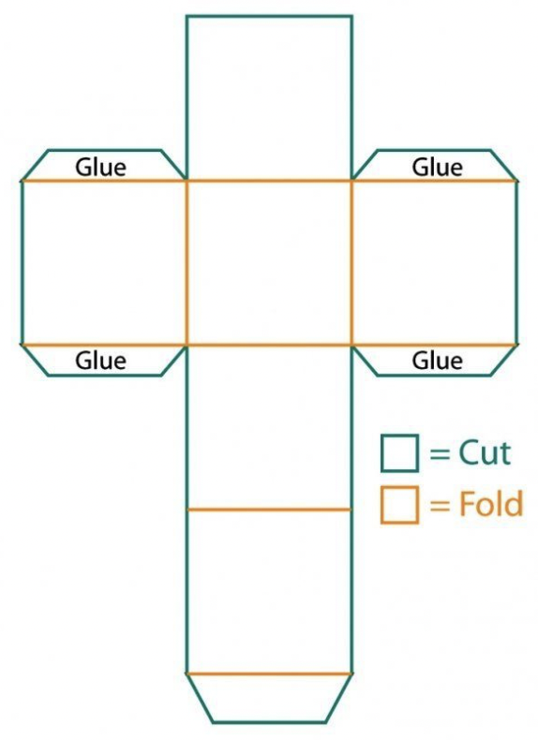4. Reflexe

Autor: Mgr. Kateřina Páleníková
Toto dílo je licencováno pod licencí Creative Commons [CC BY-NC 4.0]. Licenční podmínky navštivte na adrese [https://creativecommons.org/choose/?lang=cs].

